MOJE MĚSTO LIBEREC

27. ročník

ÚSPĚCHY LIBERCE
V EVROPSKÝCH SOUVISLOSTECH

Název týmu:

Jména a příjmení:

Kategorie - vaši kategorii zvýrazněte

a) 6. - 7. třída, prima – sekunda

b) 8. - 9. třída, tercie – kvarta

Škola:

1/ JIZERSKÁ PADESÁTKA

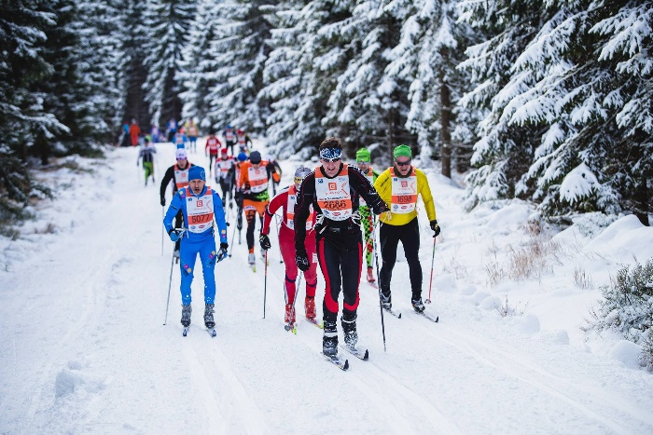

U vypracování vždy uvádějte zdroj, odkud jste čerpali!

- Jizerská padesátka. V čem se závodí a kdo je jejím „duchovním otcem“?
2 body

- Jaký byl nejlepší známý čas, za který byla ujeta Jizerská padesátka (myšleno pouze celá Jizerská padesátka v nezkrácené formě) od jejího počátku do roku 2017 včetně? Uveďte jméno závodníka a výsledný čas.
2 body

- Kdo byl prvním zahraničním závodníkem, který vyhrál Jizerskou padesátku? Uveďte jeho celé jméno a rok, kdy se tak stalo poprvé.
2 body

- V roce 1971 se poprvé jela Jizerská padesátka jako Memoriál expedice Peru 1970. Kde v Jizerských horách najdete památník této expedice?
1 bod

- Najděte mapu trasy Jizerské padesátky.
Udělejte si výlet a do vypracování přidejte selfie nebo fotku z jakéhokoliv místa trasy Jizerské padesátky a vyznačte ho na mapě.
3 body
2/ LIBERECKÝ SPORT

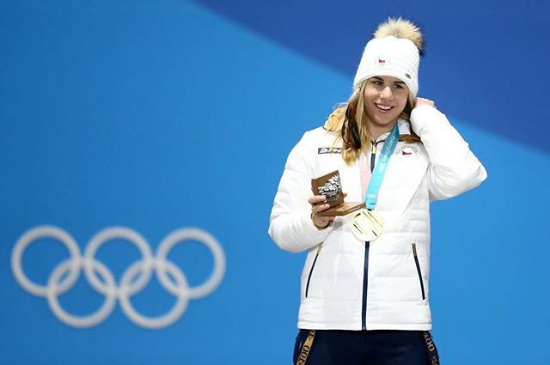

U vypracování vždy uvádějte zdroj, odkud jste čerpali!

- Napište jména alespoň 3 sportovních klubů Liberce, jejichž sportovci se zúčastnili evropských nebo celosvětových soutěží.
2 body

- Kolik km tvoří dohromady sjezdovky ve Skiareálu Ještěd. Jak dlouhá je nejdelší z nich? Buďte co možná nejpřesnější.
2 body

- Ester Ledecká vyhrála na letošní olympiádě 2 zlaté medaile. Ačkoli pochází z Prahy, závodí za liberecký klub. Za jaký?
1 bod

- Který liberecký rodák se jako první Čech zúčastnil automobilových závodů formule 1 (v italské Monze)? Napiš celé jméno, rok, kdy se tak stalo a na jakém místě se umístil.
3 body

- V jakém sportu získal Štěpán Hlaváč titul mistra světa? V jakém roce?
2 body
3/ ČESKO JE NANO

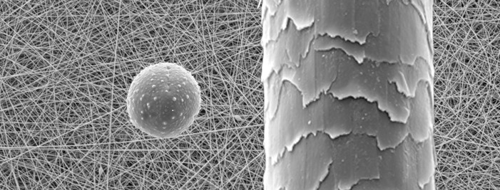

U vypracování vždy uvádějte zdroj, odkud jste čerpali!

- Co je to nanovlákno?
1 bod

- Kdo je to Oldřich Jirsák? Uveď alespoň 2 informace o něm, z nichž minimálně 1 se musí týkat nanotechnologií.
2 body

- Zjistěte, k čemu se nanovlákno využívá a napište fiktivní příběh, ve kterém nanovlákno hraje hlavní roli. Využijte přitom jeho skutečných vlastností.
3 body

- Najděte článek o tom, jak Technická univerzita v Liberci přispěla k výzkumu nanovláken a přilož jeho celé znění k vypracování.
2 body

- Na jaké fakultě TUL leze studovat obor, zaměřený na nanotechnologie? Udělejte originální selfie s touto fakultou.
2 body

4/ iQLANDIA

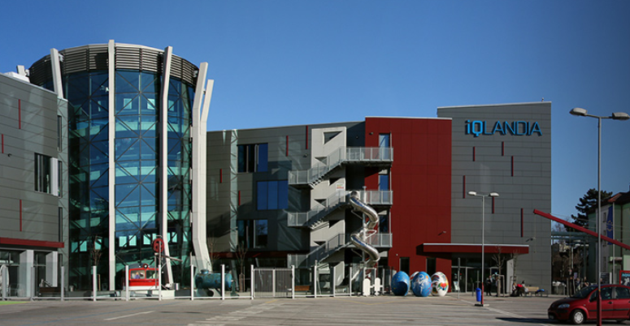

Pro vypracování některých otázek a úkolů je nutné jít přímo do iQLANDIE. Ve spolupráci s iQLANDIÍ jsme pro Vás zajistili v období od 3. 4. do 22. 4. 2018 krátký 30minutový vstup. Na recepci nahlaste svá jména a uveďte, že se účastníte soutěže MOJE MĚSTO LIBEREC. Hlídejte si čas a zkuste splnit všechny úkoly!

U vypracování vždy uvádějte zdroj, odkud jste čerpali!

- Kdy byla iQLANDIA otevřena? Zkuste najít přesný den.
1 bod

- Víte, že iQLANDIA byla postavená z velké části za evropské peníze? Jaká byla celková částka poskytnutá z fondů EU v letech 2012-2015 na projekty, které se uskutečnily v iQLANDII? Vyberte jednu z možností.
- Cca 552 mil. Kč
- Cca 346 mil. Kč
- Cca 37 mil. Kč
2 body

- Vyjmenujte alespoň 4 expozice v iQLANDII.
1 bod

- MAPY LŽOU. Najděte přímo v iQLANDII expozici GEO a zde globus a mapu a označte provázkem cestu z iQLANDIE do SAN FRANCISCA. Přes jaká místa poletíte na globusu a na mapě? Proč se liší?
3 body

- Udělejte si co nejoriginálnější fotku uvnitř iQLANDIE s nějakým exponátem. Krátce popište s čím/kým jste se vyfotili. Hodnotíme kreativitu!
3 body
5/ BUDOVA DIVADLA F.X. ŠALDY

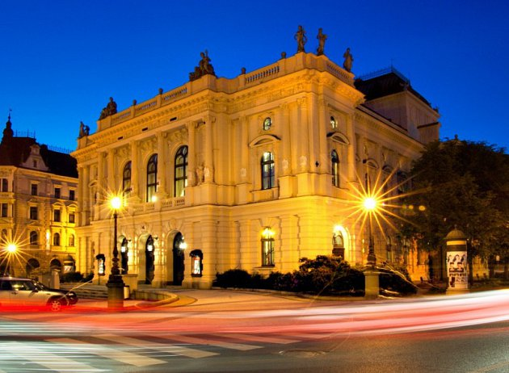

U vypracování vždy uvádějte zdroj, odkud jste čerpali!

- Pro výstavbu dnešního libereckého divadla byla vypsána architektonická soutěž, ve které zvítězily dva architektonické návrhy (z celkem dvaceti návrhů), ale nakonec nebyly realizovány kvůli finanční náročnosti. Jmenujte autory těchto dvou vítězných návrhů.
3 body

- Kteří architekti byli nakonec vybráni pro realizaci nového (levnějšího) projektu libereckého divadla a z jaké země pocházeli?
3 body
- Jmenujte dvě stavby v Evropě, které nechali postavit tito architekti (z otázky číslo 2).
2 body

- Uveďte celé jméno významného evropského secesního umělce, který se pojí s libereckým divadlem.
1 bod

- Co vytvořil pro liberecké divadlo?
1 bod

6/ LIBEREC CENTREM UMĚNÍ

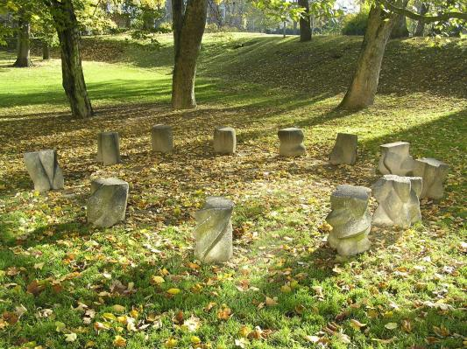

U vypracování vždy uvádějte zdroj, odkud jste čerpali!

- Uveďte, kde se nachází toto sochařské dílo.
1 bod

- Kdo je autorem těchto soch a z jakého roku tyto sochy pochází?
2 body

- Jak se jmenuje výstava, v rámci které bylo toto sochařské dílo instalováno a v jakém roce probíhala? Výstava mimo jiné proslavila Liberec i v zahraničí.
2 body

- Vyfoťte se s jinou sochou, která po této výstavě zůstala v Liberci dodnes. Dále uveďte autora, název sochy a místo, kde se nachází.
4 body

- Liberec dbá na výtvarné umění ve veřejném prostoru i dnes. Uveďte název jedné sochy, která byla instalována v Liberci během posledních dvou let.
1 bod

7/ SVĚTOVÝ FILM V LIBERCI
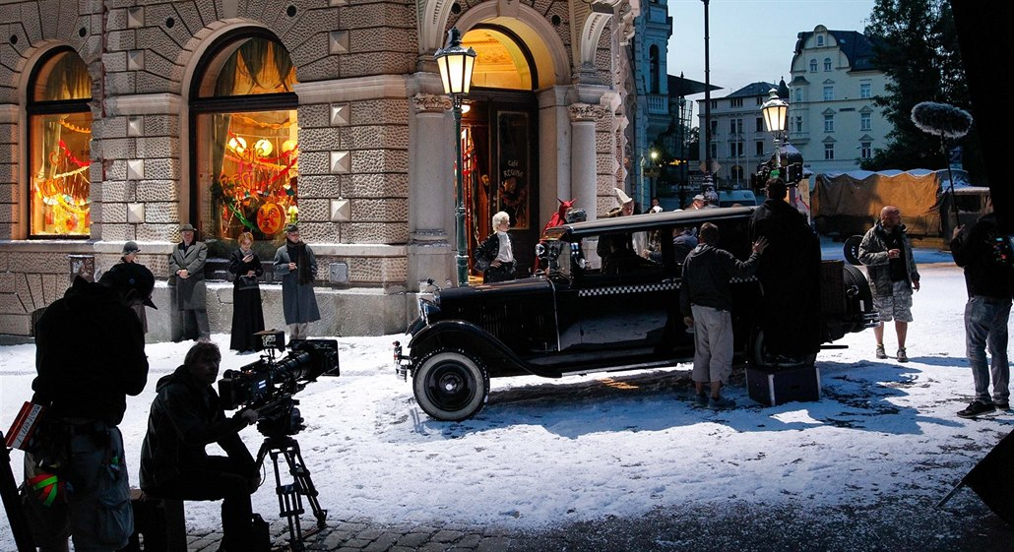

U vypracování vždy uvádějte zdroj, odkud jste čerpali!

- Liberec se v posledních letech stal velmi vyhledávaným místem pro natáčení zahraničních filmů. Právě liberecká filmová kancelář (Liberec Film Office) získala za rok 2016 ocenění za spolupráci s filmaři. Jak se toto ocenění nazývá?
1 bod

- Jmenujte (celým jménem) jednoho oscarového režiséra, který v Liberci natáčel?
1 bod

- Jmenujte 3 zahraniční snímky (film, dokument či seriál), které se v Liberci natáčely.
3 body

- Vyfoťte se s místem, které bylo použito při natáčení zahraničního filmu/seriálu/dokumentu. Využijte svoji kreativitu
Uveďte název filmu, který se na daném místě natáčel.
4 body

- Od jakého roku v Liberci existuje Liberec Film Office?
1 bod

